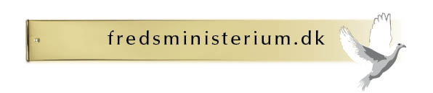
Fred skabes med fredelige midler

Mød Jan Øberg fredag 20. september 19.00 – 21.00
Domen, Inge Lehmans Gade, Pier 2, 8000 Aarhus C

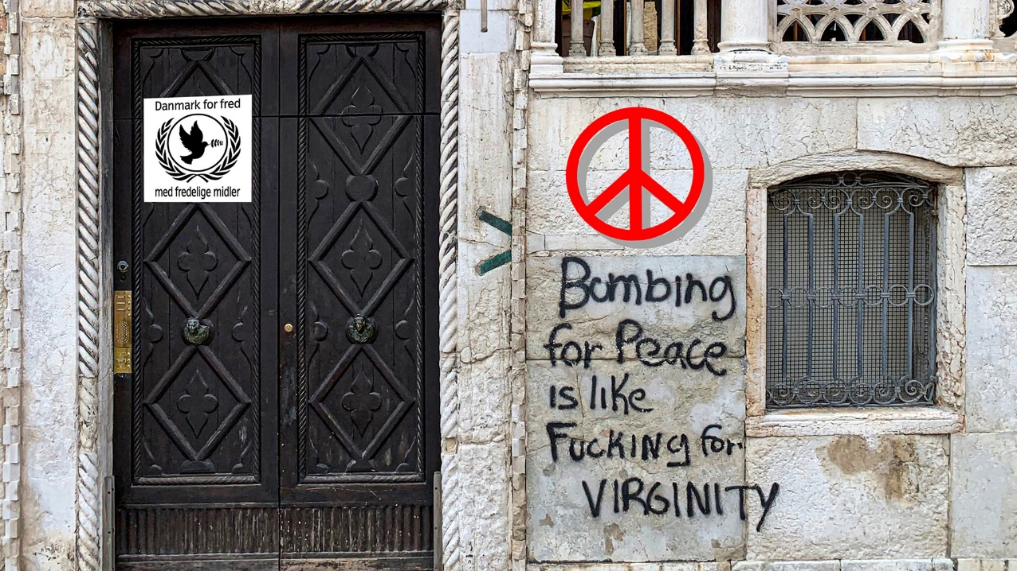

I anledning af FN’s fredsdag inviterer vi til samtale med den kendte freds- og fremtidsforsker Jan Øberg om alternativer til krigspolitikken og om hvordan der kan skabes fred i Mellemøsten – aktuelt i Iran

Danmarks nye regering blev hurtigt mødt med invitationer til nye krige. USA vil have danske elitesoldater til Syrien og Storbritannien danske krigsskibe med på togt i Den persiske Bugt.

I alt for mange år har en aktivistisk udenrigspolitik været ensbetydende med at Folketinget har støttet dansk deltagelse i den ene krig efter den anden: Afghanistan, Irak, Libyen, Syrien. Ofte har danske politikere valgt at ”løse konflikter” ved at alliere sig med den ene part, og sende soldater, bombefly og krigsskibe mod den anden. Det har ikke virket, men skabt død og lemlæstelse af uskyldige mennesker, ødelagte samfund, flere flygtninge og mere had.

Den ny regering kører tilsyneladende videre på automatikken, blottet for nytænkning og vision. Danmarks militært ensrettede aktive udenrigspolitik er ikke til diskussion og at gå i krig er nu så dagligdags, at vedtagelsen hverken bliver fremlagt eller drøftet i Folketinget. Beslutningerne handles af partierne imellem og bag lukkede døre, langt fra tidligere tiders besværlige offentlige debat. Angrebsmålet denne gang er Iran, og selv om krigsherren ikke formelt er USA, men Storbritannien, så er metoderne og de militære værktøjer de samme.

Det er på høje tid med selvstændig nytænkning, så kom og hør hvordan man skaber fred med fredelige midler - for det har Danmark forpligtet sig til, som medlem af FN.

Mødet er arrangeret af Fredsministerium og der er gratis adgang.
FN’s Fredsdag er ikke bare en markering af ønsket om fred; men også en dag, hvor FN opfordrer til global våbenhvile. Det er ottende år i træk, at Fredsministerium markerer dagen. I år med møde i Domen i Aarhus om fredagen, og Fredsrundfart i Københavns Havn på selve fredsdagen, lørdag den 21. september.

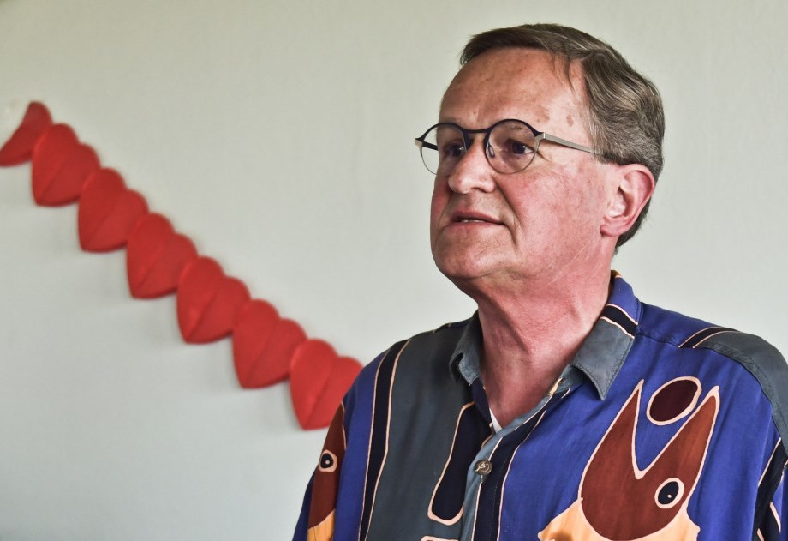

Jan Øberg er en dansk fredsforsker, ph.d. i sociologi og med et omfattende forfatterskab bag sig. Bedst kendte bøger er Myter om vor sikkerhed i 1981, og Forudsigelig Fiasko. Om Irak-konflikten og Danmark som besættelsesmagt fra 2004. Øberg har arbejdet som fredsforsker i 40 år, dels som gæsteprofessor, dels som konfliktanalytiker, mægler og rådgiver i konfliktområder som det tidligere Jugoslavien, Israel og Palæstina, Georgien, Burundi, Somalia, Irak og Iran. Jan Øberg er direktør i den uafhængige tænketank, Den Transnationale Stiftelse for Freds- og Fremtidsforskning. Brug dette link: http://www.transnational.org/

Fredsministerium er et netværk af fredsgrupper, der siden 2012 har arbejdet sammen for at få oprettet et fredsministerium i statsligt regi. Vi præsenterer samtidig befolkning og politikere for fredelige alternativer til nutidens militaristiske forsvars-, udenrigs- og sikkerhedspolitik.

Efter alt for mange år som krigsførende land handler debatten om dansk tryghed og sikkerhed efterhånden kun om flere penge til forsvaret. Vi mener at frygten og krigstruslen er overdrevet og at Danmark skal afvise NATOs krav om øget militærbudget og støtte til atomvåben. Verden har ikke brug for mere dødeligt isenkram og våbenkapløbet er farligt. Fortsat dansk oprustning truer vores egen og andre folks sikkerhed og kan føre til atomkrig - også i Europa.

Vi foreslår i første omgang, at Danmark tager angrebet ud af forsvaret og etablerer en fredsaktivistisk udenrigspolitik, så vores internationale indsats i højere grad lever op til dens eget erklæret fredelige mål og med en helt anderledes, selvstændig og virkelig aktivistisk præstation på den internationale scene, fokuseret på ikkemilitære konfliktløsninger, diplomati, human migrationspolitik, humanitær bistand og effektive klimapolitiske løsninger.

Verden er overoprustet, mens FN's verdensmål er underfinansierede
– det forhold må vendes helt om!

Fredsministerium er den danske afdeling The Global Alliance for Ministries and Infrastructures for Peace. www.gamip.org

